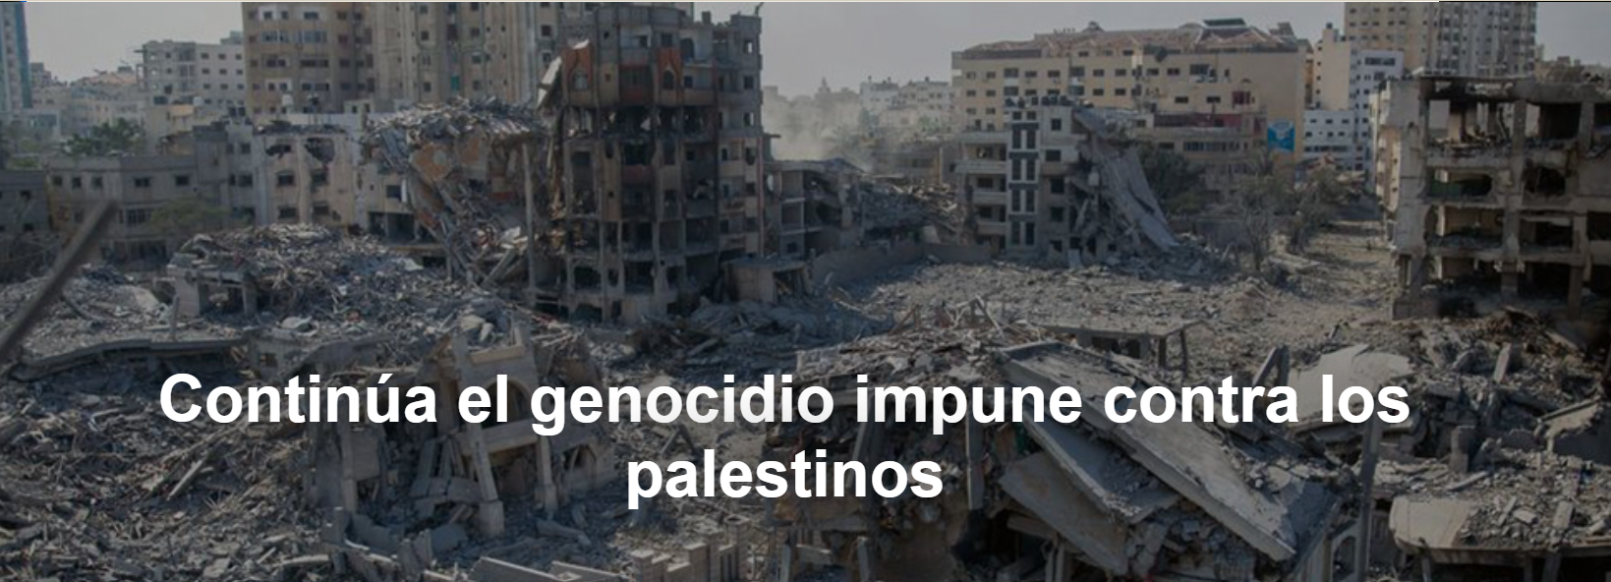

La violación del alto el fuego por parte de **Netanyahu** fue alentada por **Trump** para completar la devastación de **Gaza** . Y nadie en **Europa** y **Oriente Medio** puede oponerse a esto.

El artículo es de  [**Sami Naïr**](https://www.ihu.unisinos.br/categorias/604518-franca-devemos-resistir-a-logica-da-guerra-entrevista-com-sami-nair) , politólogo, especialista en geopolítica y migraciones, publicado por **El País** , 19-03-2025.

**Aquí está el artículo.**

La masacre perpetrada el martes por **Benjamin Netanyahu** en **Gaza** es sólo la primera gota de un programa, reiterado varias veces, de aniquilación del pueblo palestino. También encaja en el plan de deportación global de **Donald Trump** para limpiar étnicamente **Gaza** y apoderarse de su territorio y sus costas, facilitando así el agresivo imperialismo **estadounidense** . Este objetivo depredador se extenderá inevitablemente a la colonización total de **Cisjordania** . Desde el comienzo del conflicto, cada día aparecen nuevos colonos en busca de las tierras de los palestinos asediados: el juego de la especulación sobre la sangre palestina derramada impunemente está servido para quien más da, y no espera. Los proyectos inmobiliarios de “reconstrucción” israelíes ya acechan en la destruida **Gaza** . Mientras tanto, los ojos del mundo están puestos en **Ucrania** , que pronto se dividirá para adaptarlo a los intereses de la nueva alianza **Trump-Vladimir Putin** .

La violación del incómodo alto el fuego que **Netanyahu** firmó bajo los auspicios del entonces presidente estadounidense

 Joe **Biden fue** alentada por **Trump** para poner fin finalmente a la devastación de **Gaza** . Y no hay nadie, al menos en Europa y Medio Oriente, capaz de oponerse a los designios imperialistas del líder estadounidense. Las tres grandes potencias —Francia **,** el **Reino Unido** y **Alemania—** siguen aletargadas y emplean una retórica de indignación mesurada que apenas oculta su historia de antiarabismo e islamofobia.

La culpa eterna de los europeos por **el Holocausto** contra los judíos en el siglo XX se paga hoy con los cuerpos desgarrados de los palestinos, que lloran en sus tumbas como los judíos exterminados por los nazis. Europa demuestra, una vez más, su cobardía y complicidad en el genocidio del pueblo palestino **.** Ahora que la única voz honorable y digna que hablaba en nombre de la **Unión Europea** , [**Josep Borrell**](https://www.ihu.unisinos.br/categorias/648499-borrell-sobre-o-plano-de-trump-para-gaza-a-solucao-nao-e-um-paraiso-turistico-construido-sobre-milhares-de-mortos-enterrados) , ya no está presente, los dirigentes de las instituciones comunitarias prefieren susurrar paráfrasis condenatorias para no señalar a los responsables: “La violencia debe cesar… Todos los rehenes deben ser liberados… La ayuda humanitaria debe ser restablecida…”. Ante la masacre de más de 400 personas inocentes en los bombardeos israelíes, **Europa** sigue demostrando su doble moral.

Por otra parte, no es ningún misterio histórico entender cómo una sociedad supuestamente democrática como **Israel** , que lleva en sus genes desde su nacimiento el culto a la memoria de la opresión y el genocidio, pusiera en manos de sus dirigentes legítimamente elegidos la planificación y práctica, a gran escala, de la masacre de sus vecinos. Recordemos la leyenda de **Kurtz** , el héroe filantrópico de **El corazón de las tinieblas** de **Joseph Conrad** , quien, gritando «¡horror, horror!», condenó a los mártires africanos al horror de la dominación más absoluta y cruel.

Hasta 1967, **Israel** vivió en un estado permanente de miedo y amenaza. Desde su victoria en ese conflicto, se ha convertido en una potencia dominante en Oriente Medio, equipada con armas nucleares y de destrucción masiva, y hoy encarna la arrogancia de la fuerza pura y el odio hacia su entorno. Un ejemplo de ello es la invitación que hizo **Isaac Herzog** , el jefe de Estado israelí, a **Jordan Bardella** , líder del partido francés de extrema derecha de **Marine Le Pen** , para visitar **Israel** este mes. **Bardella** despertó entusiasmo cuando empezó a gritar consignas de odio contra árabes y musulmanes.

Sin embargo, no se trata de una evolución natural, sino, como han señalado muchos historiadores y sociólogos israelíes, el resultado de una construcción mental desarrollada por partidos de extrema derecha aliados con fundamentalistas religiosos fanáticos durante los últimos 25 años de gobierno. Por eso ha encontrado un punto de fusión ideológico ideal con **Trump** , que quiere hacer de la fuerza la única regla de las relaciones internacionales.

La tragedia que sufre el pueblo palestino no se debe únicamente a la indescriptible crueldad del poder israelí. Es también el resultado del fracaso histórico de sus propios movimientos, organizaciones y aparatos de gestión administrativa. La **Autoridad Palestina** se ha convertido en una organización corrupta en la que pocos confían, a pesar de contar con el apoyo de los regímenes árabes, y el fundamentalismo armado de **Hamás** tampoco ha logrado ofrecer una alternativa realista. Para contrarrestar el plan de exterminio global ideado por **Trump** y **Netanyahu** , los estados árabes presentaron este mes un [plan de paz viable](https://www.ihu.unisinos.br/categorias/649105-plano-do-egito-para-gaza-apoiado-por-paises-arabes-onu-e-ue) que propone reconstruir **Gaza** con su apoyo y pide la eliminación de **Hamás** , el control de la **Autoridad Palestina** y, lo más importante e innovador, la creación de una fuerza internacional de paz de la ONU entre **Israel** y **Gaza** . Es la última oportunidad para los palestinos e israelíes que abogan por la paz en la región. Si fracasa, el caos de una guerra global será inevitable, ya que el pueblo palestino no aceptará su aniquilación sin luchar hasta la última gota de sangre. Porque entre **Israel** y **Palestina** , el genocidio no es una opción.

<https://www.ihu.unisinos.br/649718-o-genocidio-impune-contra-os-palestinos-continua>